学院举行主题教育读书班专题研学
时间：2023-05-09
5月8日下午，安全应急学院在学院309会议室举行学习贯彻习近平新时代中国特色社会主义思想主题教育读书班专题研学，读书班全体成员参加，学院党委书记赵衍民主持研学活动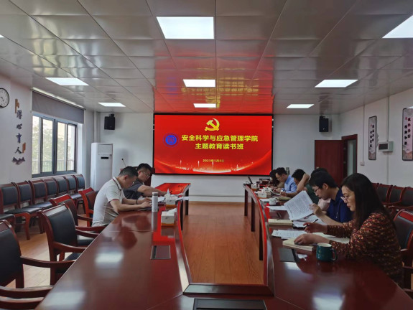
本次研学活动聚焦马克思主义立场观点方法，在院党委书记赵衍民、副院长吕伟、院党委副书记王珺领读下，集体学习了“习近平总书记在学习贯彻习近平新时代中国特色社会主义思想主题教育工作会议上的讲话” 、“习近平总书记给中国农业大学科技小院的同学们的回信”以及《习近平新时代中国特色社会主义思想专题摘编》中“把握好新时代中国特色社会主义思想的世界观和方法论，坚持好、运用好贯穿其中的立场观点方法”等篇目。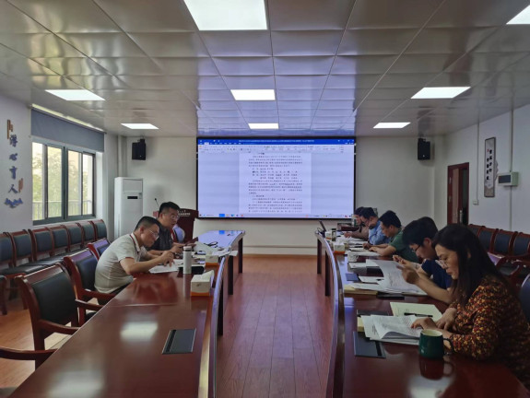
读书班成员从深刻理解习近平新时代中国特色社会主义思想的主要内容，深刻领悟习近平新时代中国特色社会主义思想的世界观、方法论和贯穿其中的立场观点方法等方面，交流了学习体会。大家一致认为，一定要更加紧密地团结在以习近平同志为核心的党中央周围，切实推动主题教育走深走实，深学细悟笃行，大兴调查研究，办实事解难题，从习近平新时代中国特色社会主义思想中汲取奋进新征程、建功新时代的智慧和力量，奋力推进学院各项事业高质量发展。
通讯员：敖艺璇 审稿人：赵衍民

